Отчет по лабораторной работе №4

Линейная алгебра

Легиньких Галина Андреевна

Содержание

# 1 Цель работы

Основной целью работы является изучение возможностей специализированных пакетов Julia для выполнения и оценки эффективности операций над объектами линейной алгебры.

# 2 Задание

1. Используя Jupyter Lab, повторите примеры из раздела 4.2.
2. Выполните задания для самостоятельной работы (раздел 4.4).

# 3 Выполнение лабораторной работы

**1.** Для начала рассмотрела тему “Поэлементные операции над многомерными массивами”.

Примеры поэлементной суммы. (рис. 1)

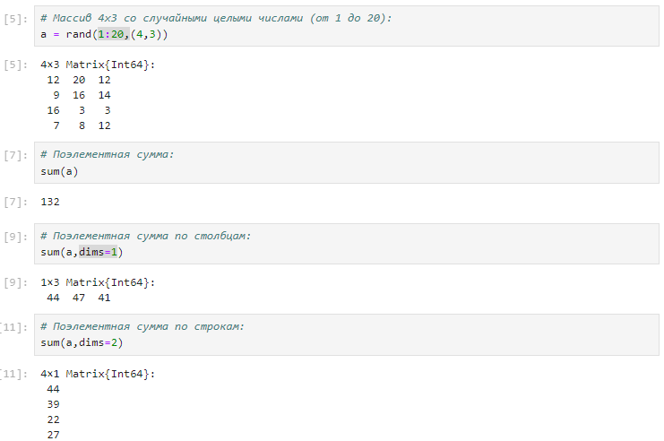

Рис. 1: Поэлементная сумма

Так же повторила примеры поэлементного произведения. (рис. 2)

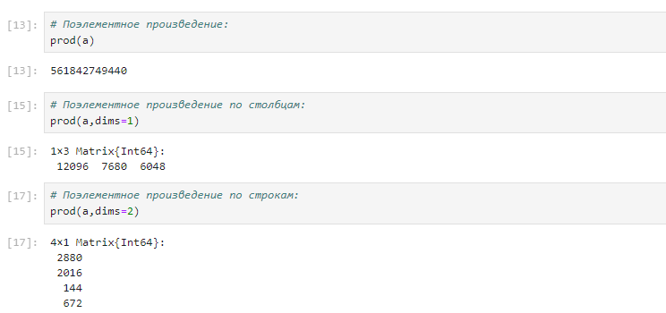

Рис. 2: Поэлементное произведение

Для работы со средними значениями можно воспользоваться возможностями пакета Statistics: (рис. 3)

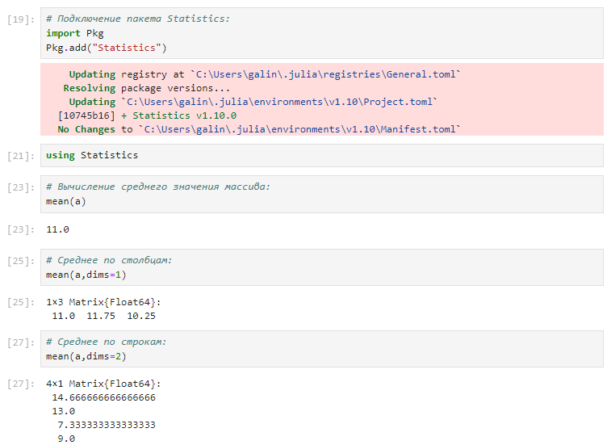

Рис. 3: mean

**2.** Далее перешла к рассмотрению примеров по теме “Транспонирование, след, ранг, определитель и инверсия матрицы”.

Для выполнения таких операций над матрицами, как транспонирование, диагонализация, определение следа, ранга, определителя матрицы и т.п. можно воспользоваться библиотекой (пакетом) LinearAlgebra: (рис. 4) (рис. 5)

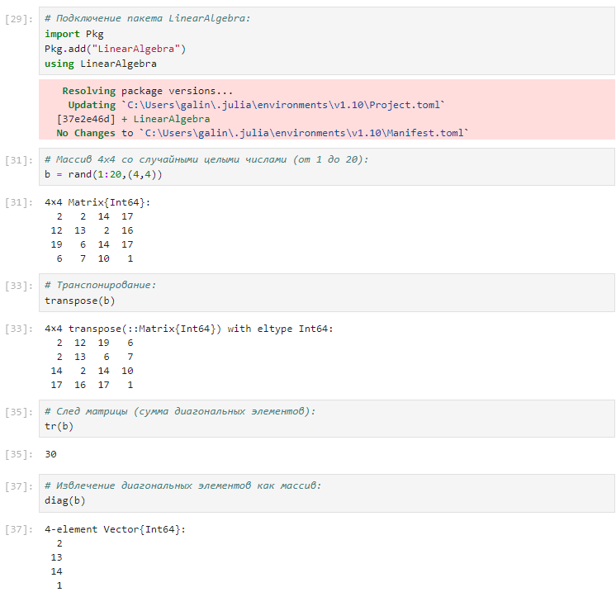

Рис. 4: Транспонирование, след матрицы, извлечение диагональных элементов как массив

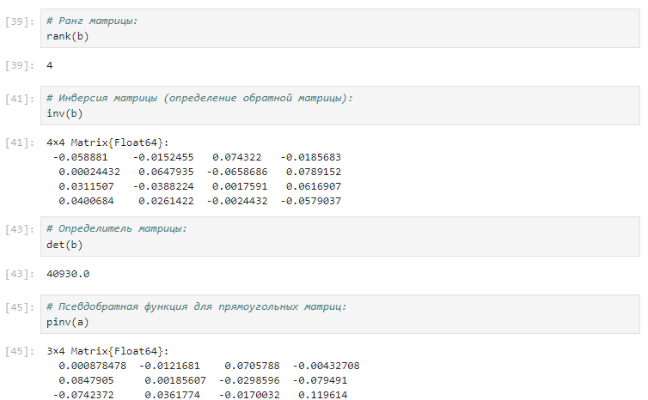

Рис. 5: Ранг, инверсия, определитель, псевдобратная

**3.** Перешла к разделу “Вычисление нормы векторов и матриц, повороты, вращения”.

Вычисление евклидовой нормы и p-нормы. (рис. 6)

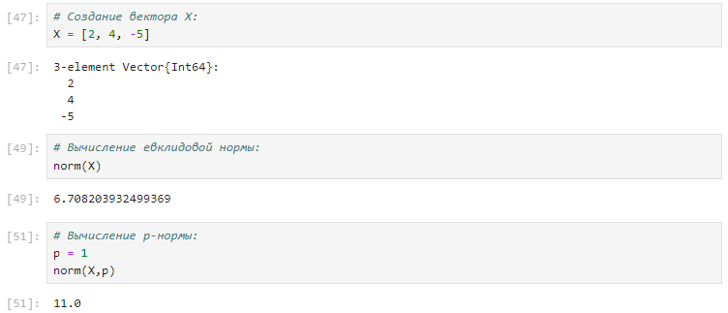

Рис. 6: Нормы для векторов

Расстояние и угол между двумя векторами X и Y. (рис. 7)

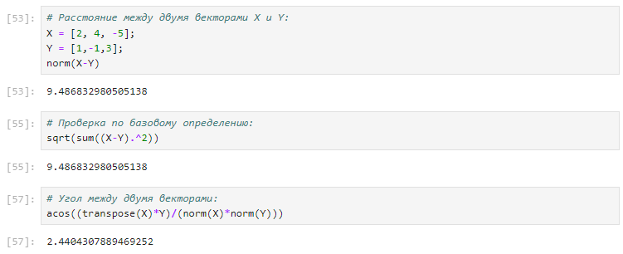

Рис. 7: Два вектора

Вычисление нормы для двумерной матрицы: (рис. 8)

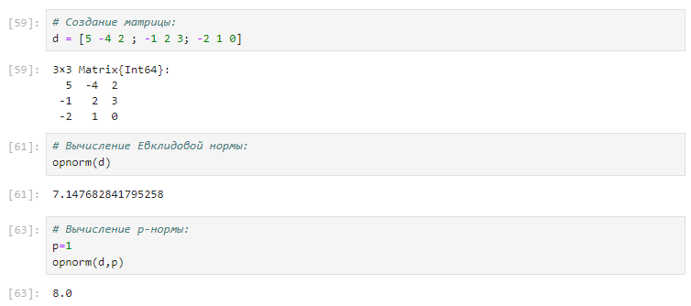

Рис. 8: Нормы для матрицы

Повороты матриц. (рис. 9)

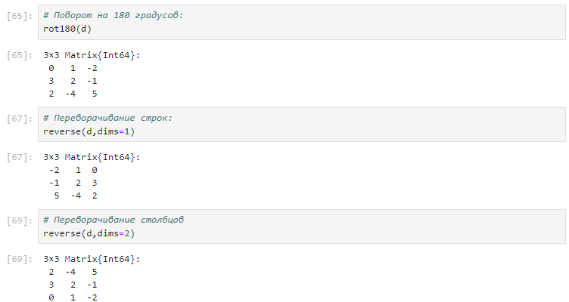

Рис. 9: Поворот

**4.** Разобрала примеры раздела ” Матричное умножение, единичная матрица, скалярное произведение”.

Произведение матриц A и B: (рис. 10)

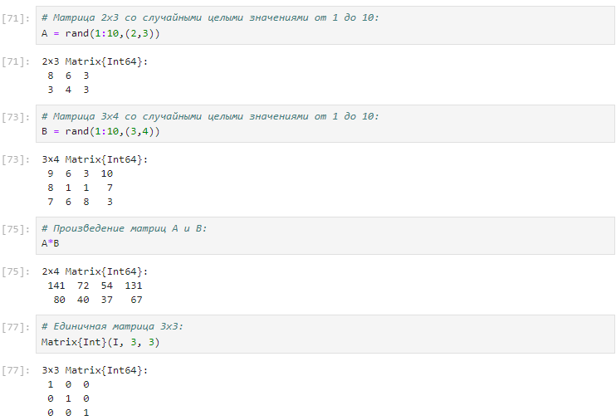

Рис. 10: Произведение

Скалярное произведение векторов X и Y: (рис. 11)

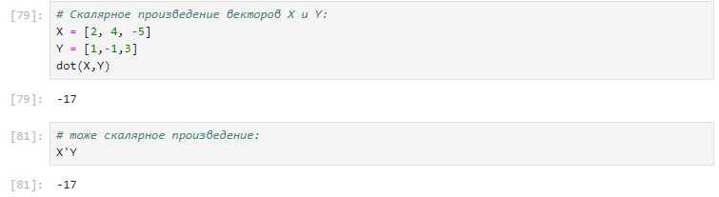

Рис. 11: Скалярное произведение

**5.** Далее тема “Факторизация. Специальные матричные структуры”.

Решение систем линейный алгебраических уравнений 𝐴𝑥 = 𝑏: (рис. 12)

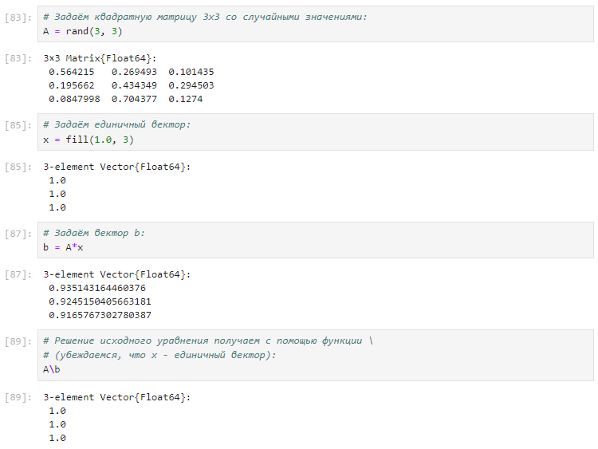

Рис. 12: Ax = b

Julia позволяет вычислять LU-факторизацию и определяет составной тип факторизации для его хранения: (рис. 13)

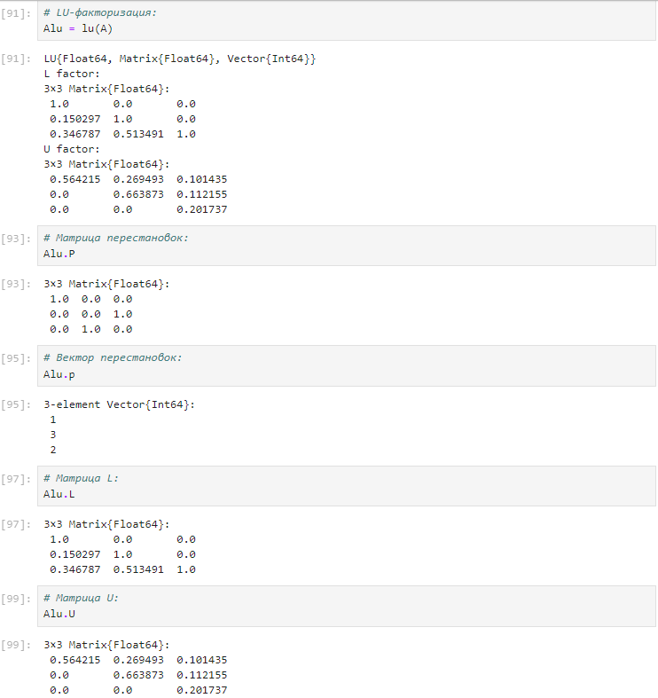

Рис. 13: LU

Исходная система уравнений 𝐴𝑥 = 𝑏 может быть решена или с использованием исходной матрицы, или с использованием объекта факторизации: (рис. 14)

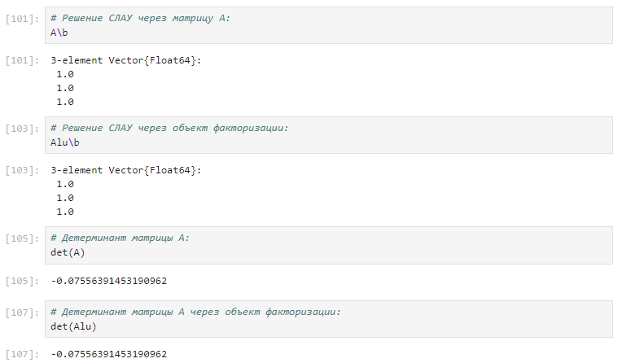

Рис. 14: СЛАУ

Julia позволяет вычислять QR-факторизацию и определяет составной тип факторизации для его хранения: (рис. 15)

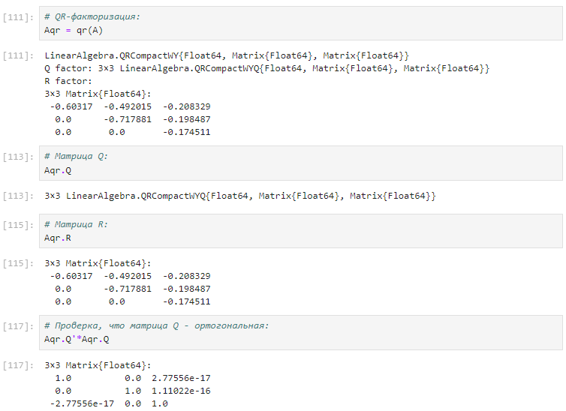

Рис. 15: QR

Примеры собственной декомпозиции матрицы 𝐴: (рис. 16)

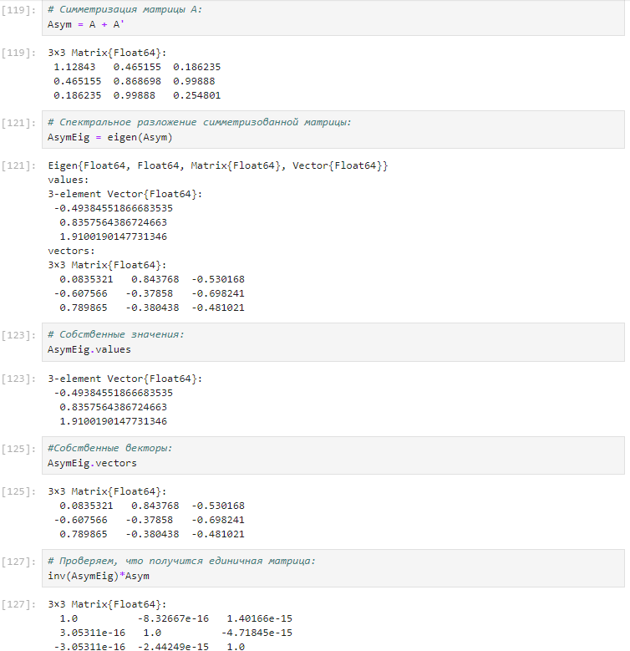

Рис. 16: Декомпозиция

Далее рассмотрим примеры работы с матрицами большой размерности и специальной структуры. (рис. 17)

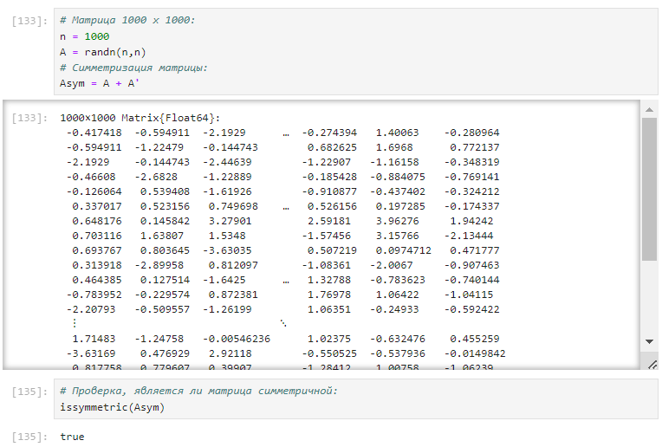

Рис. 17: Большие матрицы

Пример добавления шума в симметричную матрицу (матрица уже не будет симметричной): (рис. 18)

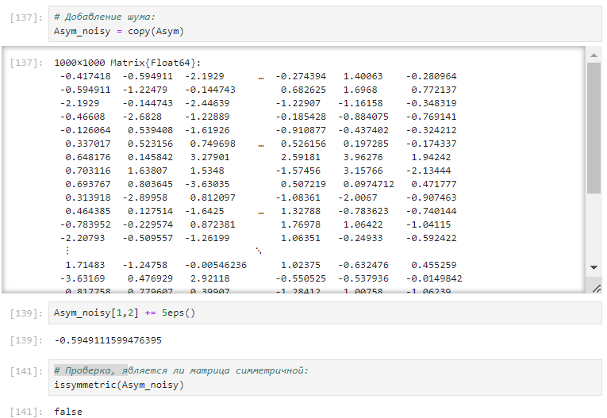

Рис. 18: Добавление шума

В Julia можно объявить структуру матрица явно, например, используя Diagonal, Triangular, Symmetric, Hermitian, Tridiagonal и SymTridiagonal: (рис. 19)

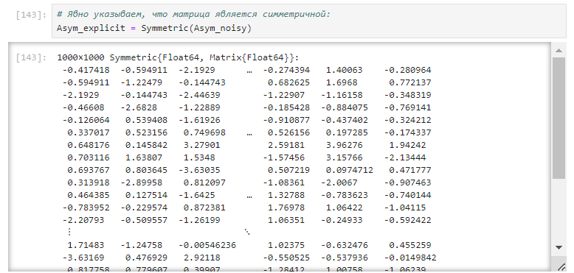

Рис. 19: Структура матрицы

Далее для оценки эффективности выполнения операций над матрицами большой размерности и специальной структуры воспользуемся пакетом BenchmarkTools: (рис. 20)

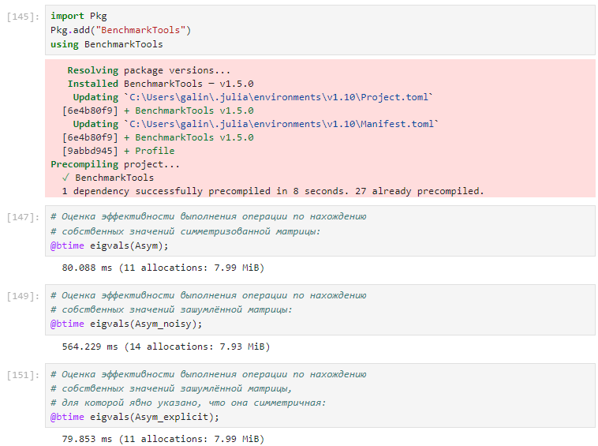

Рис. 20: Эффективность

Использование типов Tridiagonal и SymTridiagonal для хранения трёхдиагональных матриц позволяет работать с потенциально очень большими трёхдиагональными матрицами: (рис. 21)

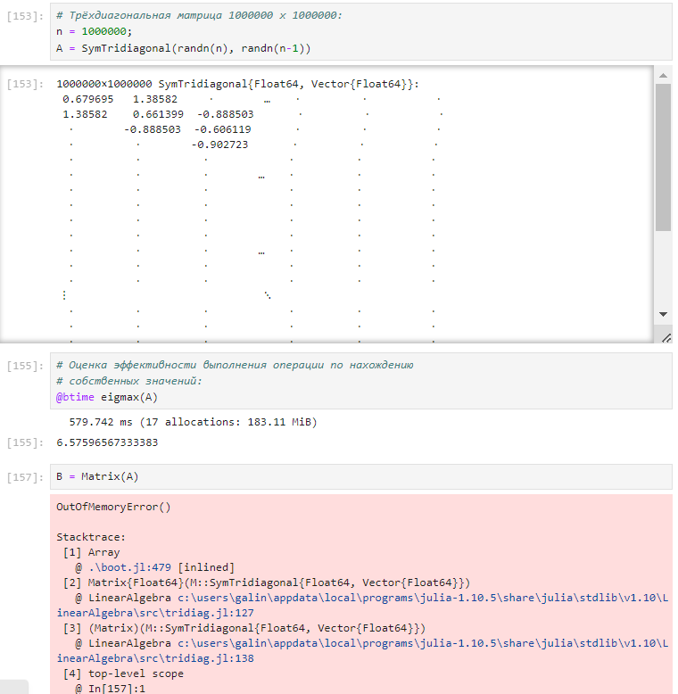

Рис. 21: Трёхдиагональные матрицы

**6.** Следующий раздел “Общая линейная алгебра”.

В следующем примере показано, как можно решить систему линейных уравнений с рациональными элементами без преобразования в типы элементов с плавающей запятой (для избежания проблемы с переполнением используем BigInt): (рис. 22) (рис. 23)

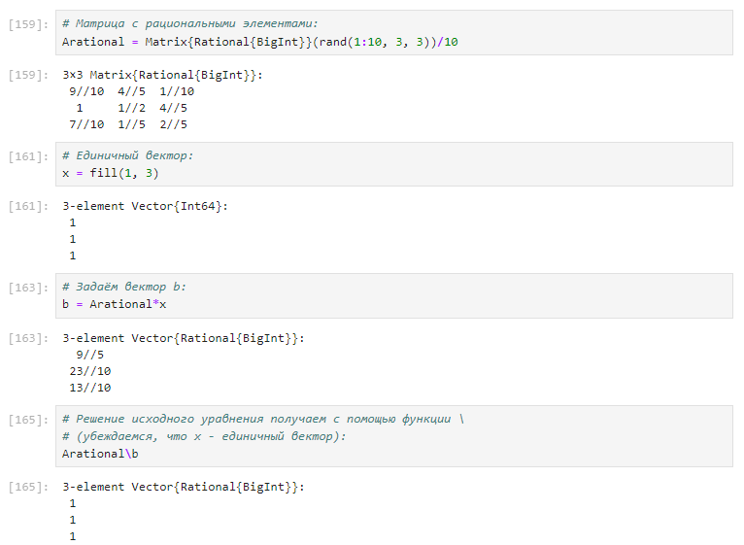

Рис. 22: Рационыльные элементы 1

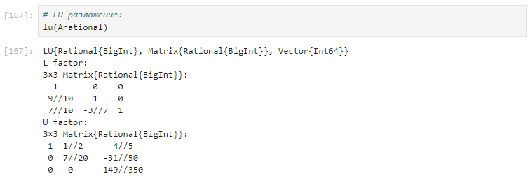

Рис. 23: Рационыльные элементы 2

**7.** Перешла к выполнению задания для самостоятельного выполнения. Переписывать задания не буду. Нумерация сохраняется.

* Задание 1.1 - 1.2 (рис. 24)

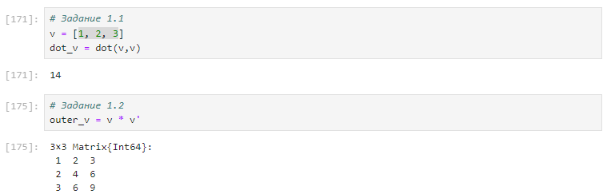

Рис. 24: Задание 1.1 - 1.2

* Задание 2.1.a - 2.1.e (рис. 25)

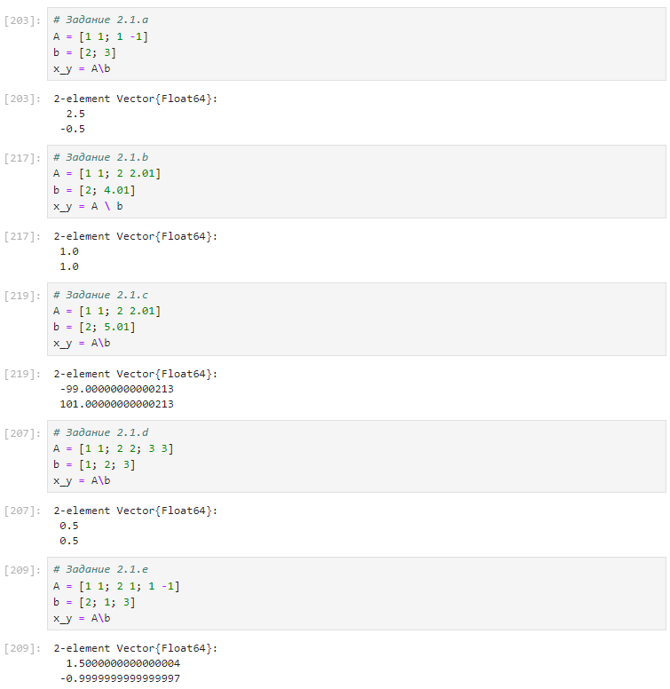

Рис. 25: Задание 2.1.a - 2.1.e

* Задание 2.1.f (рис. 26)

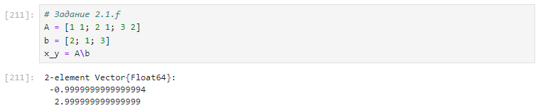

Рис. 26: Задание 2.1.f

* Задание 2.2.a - 2.2.d (рис. 27)

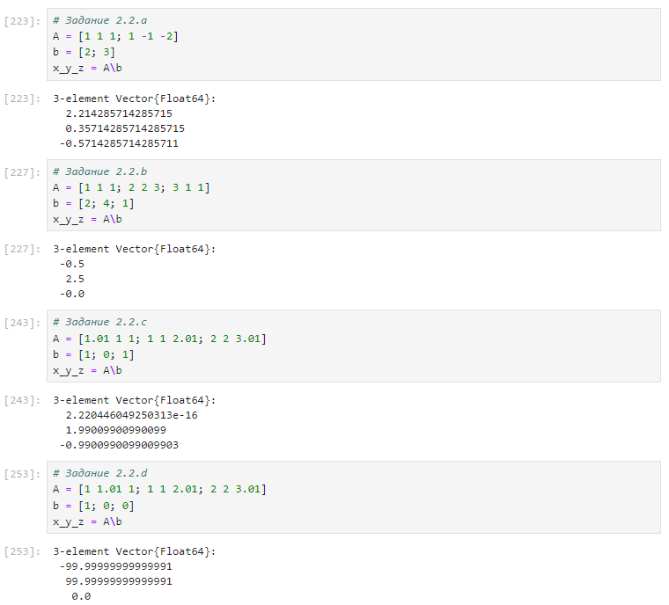

Рис. 27: Задание 2.2.a - 2.2.d

* Задание 3.1.a - 3.1.c (рис. 28)

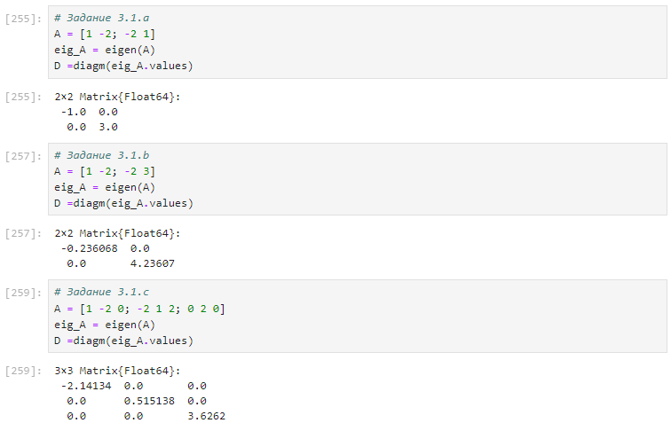

Рис. 28: Задание 3.1.a - 3.1.c

* Задание 3.2.a - 3.2.d (рис. 29)

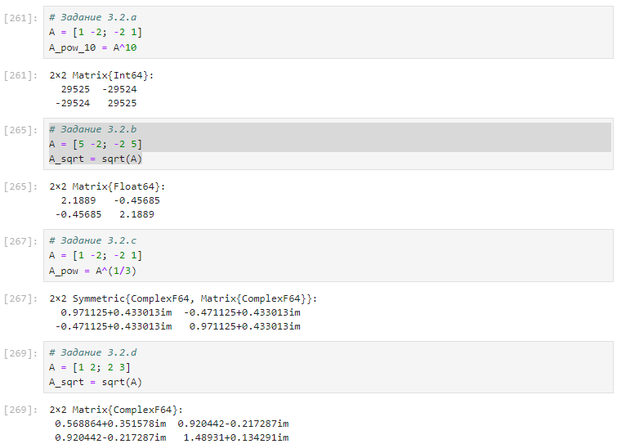

Рис. 29: Задание 3.2.a - 3.2.d

* Задание 3.3 (рис. 30)

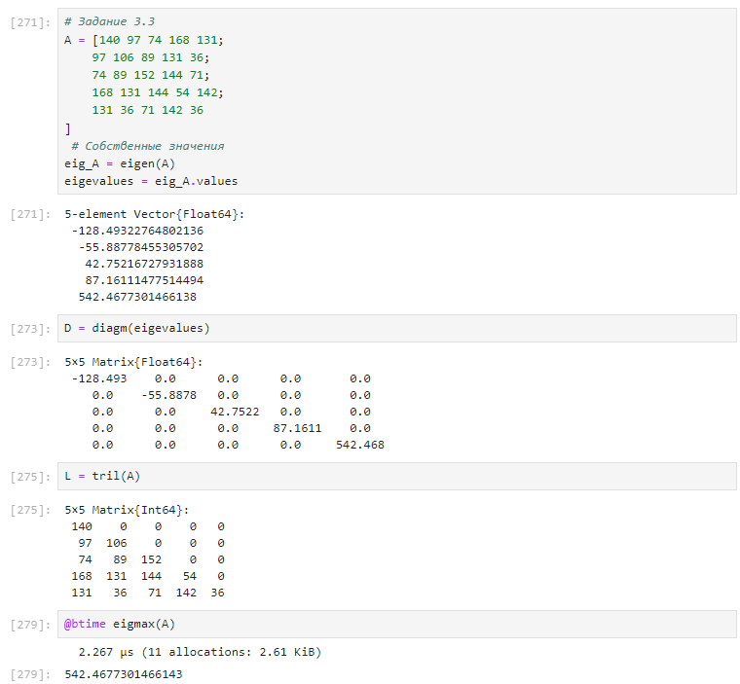

Рис. 30: Задание 3.3

* Задание 4.1 (рис. 31)

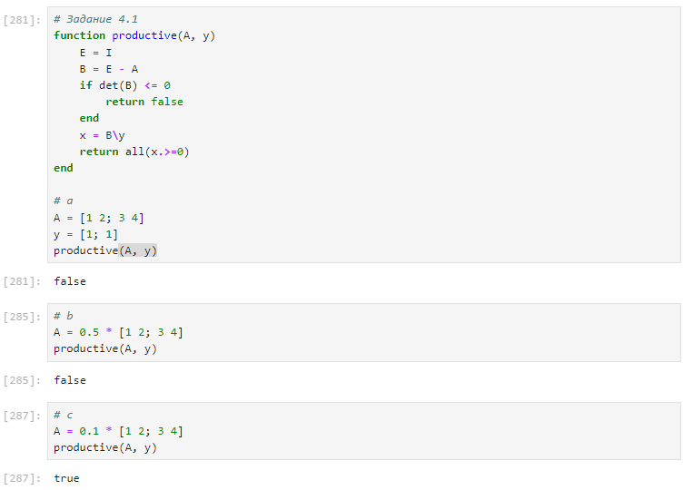

Рис. 31: Задание 4.1

* Задание 4.2 (рис. 32)

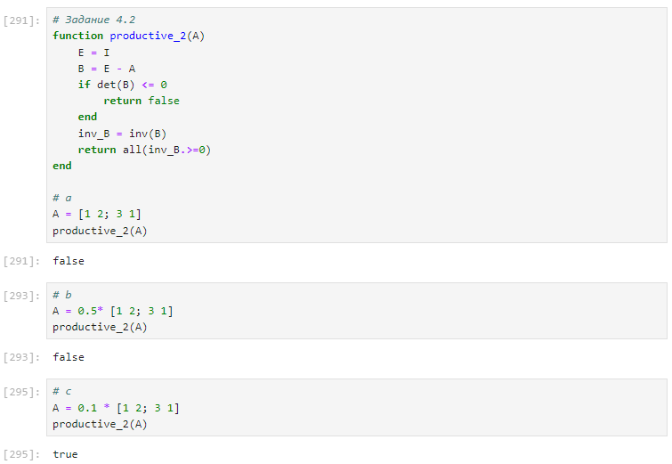

Рис. 32: Задание 4.2

* Задание 4.3 (рис. 33)

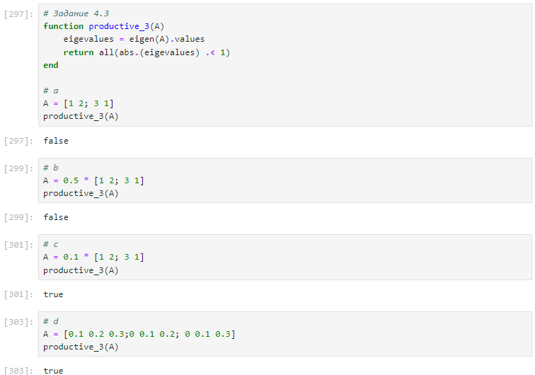

Рис. 33: Задание 4.3

# 4 Вывод

Изучила возможности специализированных пакетов Julia для выполнения и оценки эффективности операций над объектами линейной алгебры.